Nota de Pesquisa

Título do manuscrito (Português)

Title of the manuscript (English)

Descrição da importância do artigo para publicação (breve resumo).
Página de Rosto não deve exceder 1 página.

RESUMO
Texto do resumo.
PALAVRAS-CHAVE: Palavra 1, Palavra 2, Palavra 3.

ABSTRACT
Text of the abstract.
KEYWORDS: Word 1, Word 2, Word 3.

O texto principal não deve apresentar divisões

Texto da introdução.

Texto do material e métodos.

Texto dos resultados (incluindo elementos gráficos imediatamente após serem citados).

Tabela 1 – Aspectos agronômicos de genótipos de feijão.
Table 1 – Agronomic aspects of bean genotypes.
Genotype | Shoot Dry Mass  (g planta⁻¹) | Grain Yield  (kg ha⁻¹) | Production Cost  (US$ ha⁻¹)
BAFH1 | 69 A | 2,350 B | 670
BAFH36 | 76 A | 2,410 B | 640
CGKP112 | 52 B | 2,930 A | 660
Médias seguidas pelas mesmas letras na coluna não diferem significativamente pelo teste de Tukey (p< 0.05).

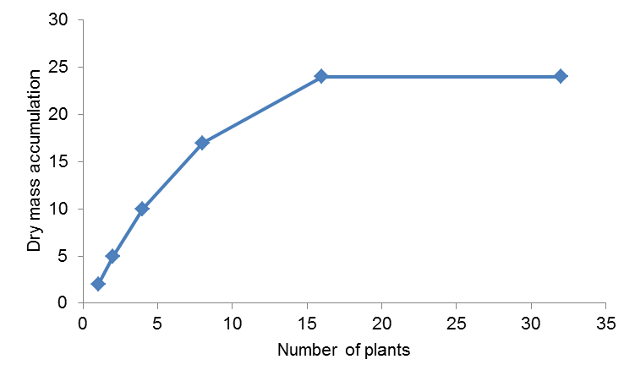
Figura 1 – Relação entre o número de plantas e o acúmulo de massa seca por plantas daninhas.
Figure 1 – Relation between the number of plants and the dry mass accumulation by weeds.

Texto da discussão (pode ser incluída numa mesma seção RESULTADOS E DISCUSSÃO).

Texto da conclusão.

AGRADECIMENTOS
Texto opcional de agradecimentos.

REFERÊNCIAS
Lista de referências citadas no texto.

